Θέμα 2^{ο}
2.1. Να χαρακτηρίσετε τις προτάσεις που ακολουθούν, γράφοντας δίπλα στο γράμμα που αντιστοιχεί σε κάθε πρόταση τη λέξη Σωστό, αν η πρόταση είναι σωστή ή τη λέξη Λάθος, αν η πρόταση είναι λανθασμένη:
α. Ο λόγος του ψυχρού ρεύματος προς το θερμό ρεύμα αέρα σε έναν στροβιλοανεμιστήρα καλείται ροή παράκαμψης (bypass).
β. Ο ρυθμιστής θερμοκρασίας (θερμοστάτης) σε ένα σύστημα λίπανσης αποτελείται από μία θερμοστατική βαλβίδα.
γ. Στους αστεροειδείς εμβολοφόρους αεροπορικούς κινητήρες διπλής σειράς, χαρακτηρίζεται ως πρώτος, ο υψηλότερος κύλινδρος της εμπρόσθιας σειράς.
δ. Η μαγνητική επιθεώρηση αφορά τα σιδηρούχα υλικά.
ε. Στους αεροπορικούς κινητήρες, τα ελατήρια συμπίεσης είναι συνήθως 6 ενώ τα ελατήρια λαδιού είναι 4.
Μονάδες 10

2.2. Με βάση την ακόλουθη σχηματική παράσταση που απεικονίζει έναν ελικοστρόβιλο κινητήρα, να γράψετε τους αριθμούς 1, 2, 3, 4, 5 από τη στήλη Α και, δίπλα, ένα από τα γράμματα α, β, γ, δ, ε, στ της στήλης Β που δίνει τη σωστή αντιστοίχιση. Σημειώνεται ότι ένα γράμμα από τη στήλη Β θα περισσέψει.
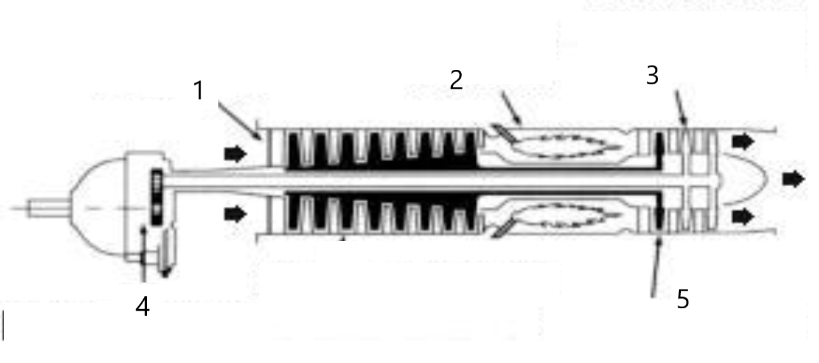

Στήλη Α | Στήλη Β
1 | α. Ελεύθερος στρόβιλος
2 | β. Εισαγωγή
3 | γ. Έλικας
4 | δ. Μειωτήρας
5 | ε. Στρόβιλος
 | στ. Θάλαμος καύσης
Μονάδες 10

